12 Sept. 2020
Iglesia Santa Cruz/ Holyrood Church.
P. Luis Barrios.
Sra. Amarilis Guzmán.
Miembros De La Iglesia.
Colaboradores.
715 West, 179 th Street, New York.

Apreciados amigos:
Cordiales saludos y deseos de paz.

La solidaridad tomó cuerpo, se hizo presente, a través de nuestro trabajo solidario comprometido. Ustedes desde la Comunidad (La Iglesia) motivando a los hermanos para que fueran parte de este proyecto en beneficio de las familias más pobres de nuestro País. Y nosotros entregando casa por casa las raciones alimenticias y el material educativo que hemos preparados.

- Fueron más de 300 raciones alimenticias.
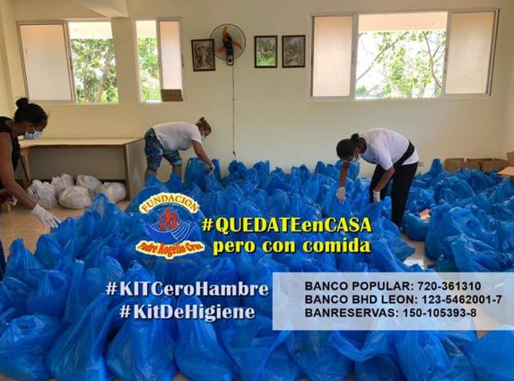
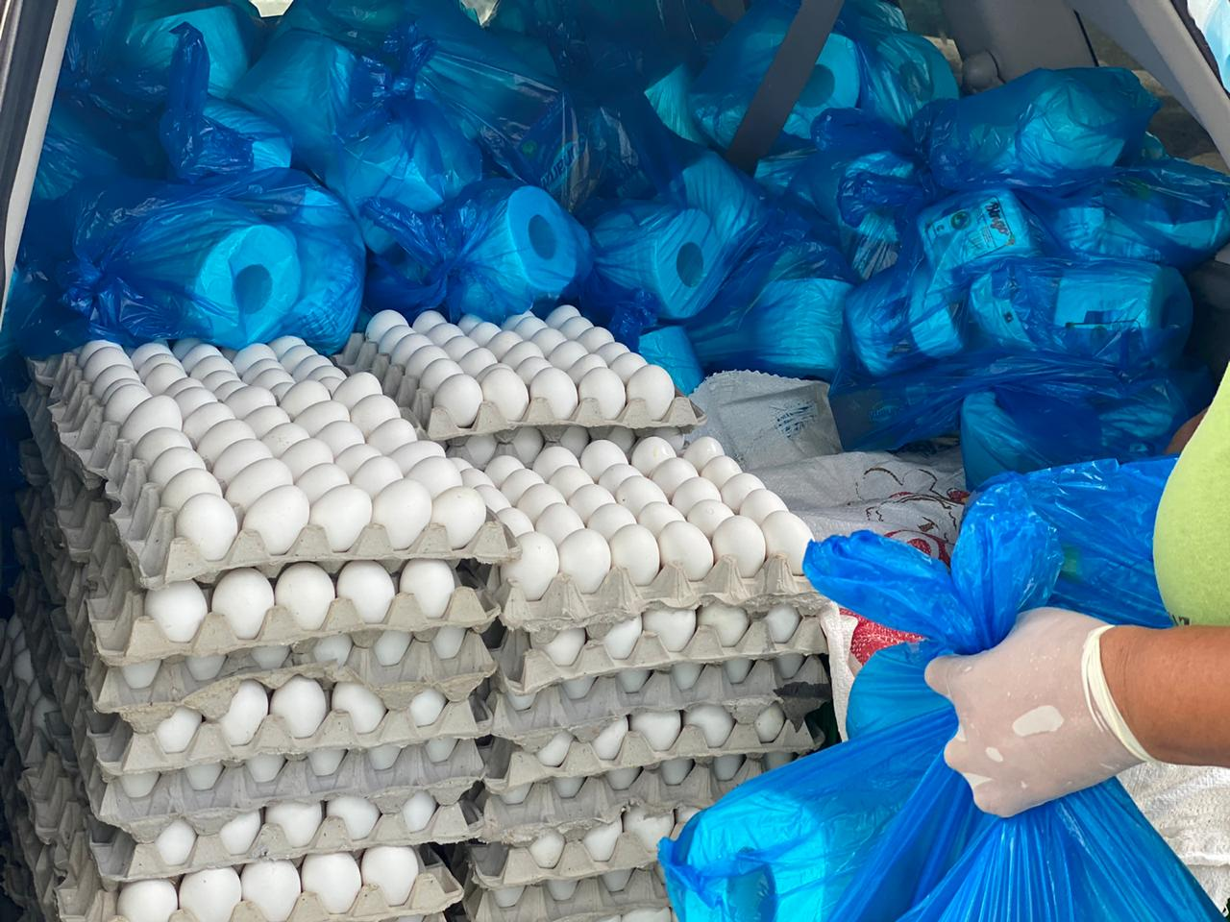

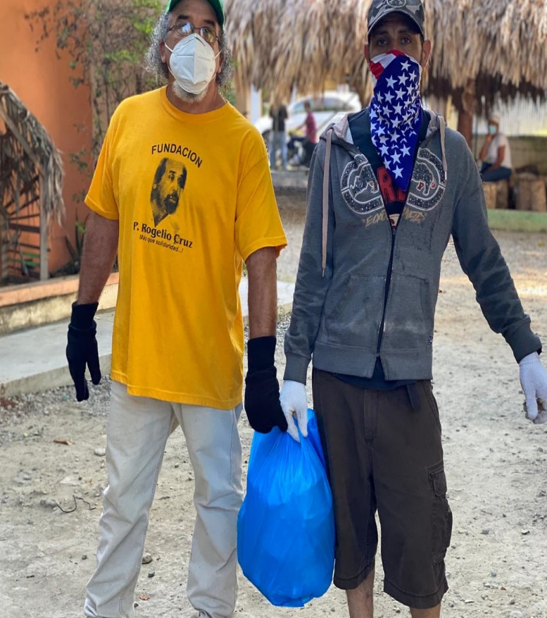
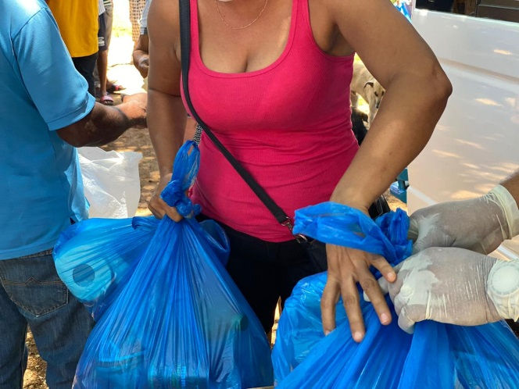

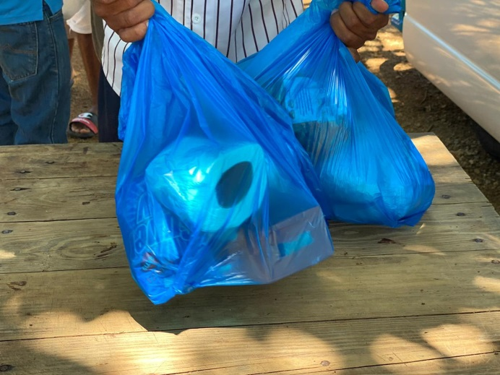

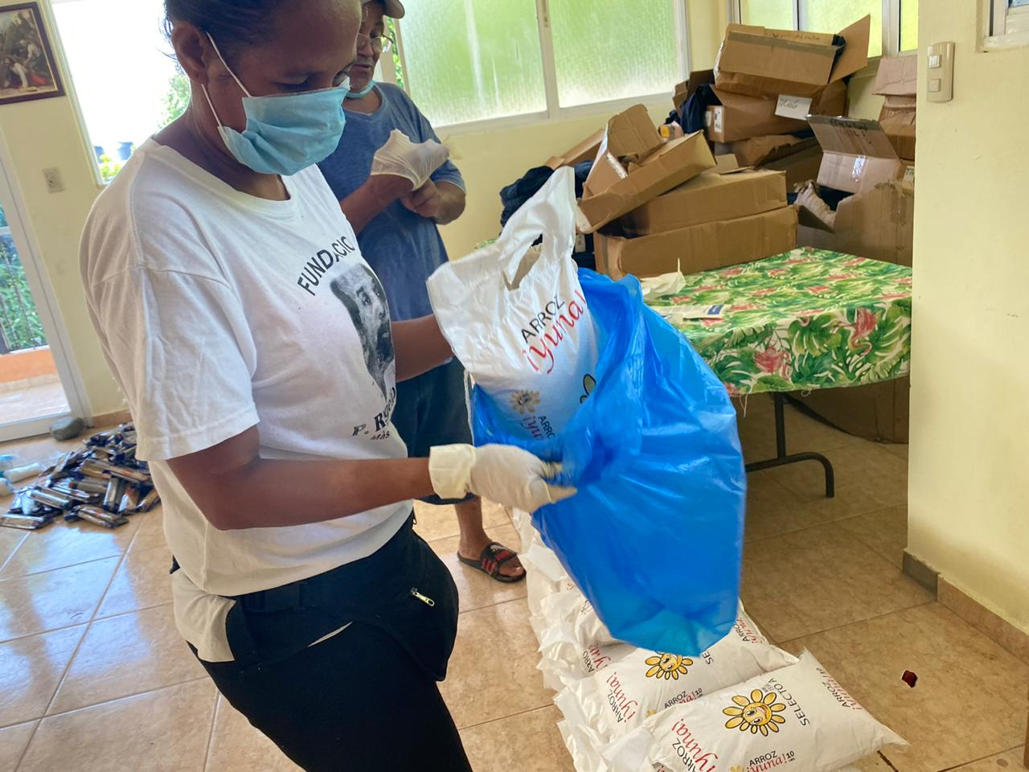

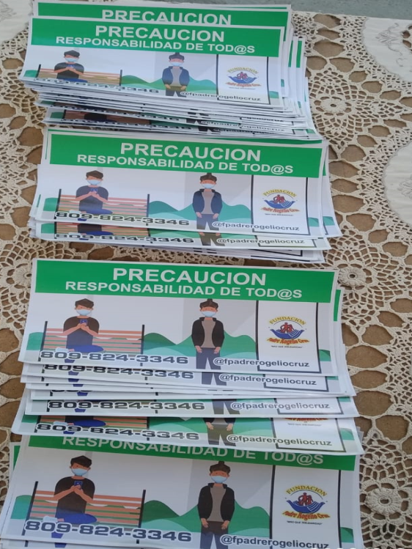
- Más de 1,000 calcomanías, adhesivos, entregadas y puesta en casas, centros comerciales, etc.

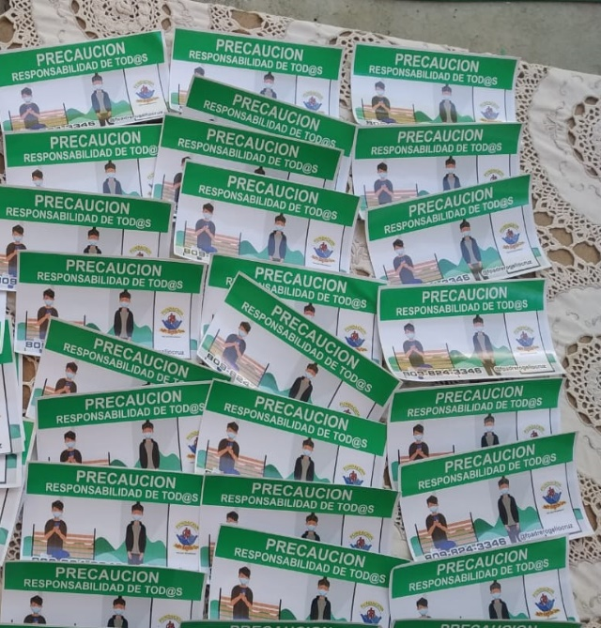

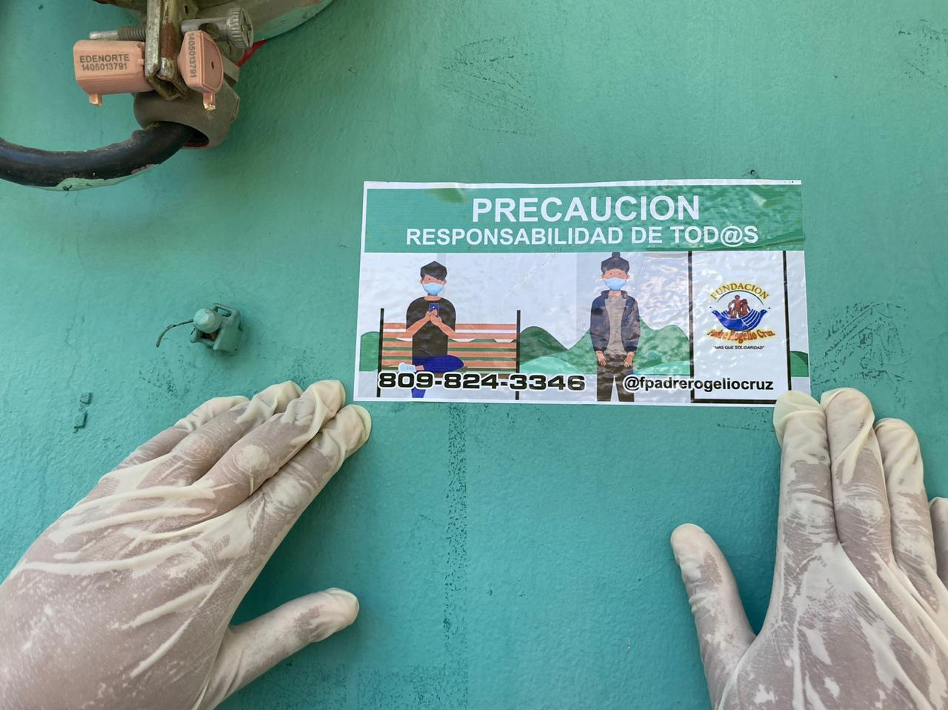
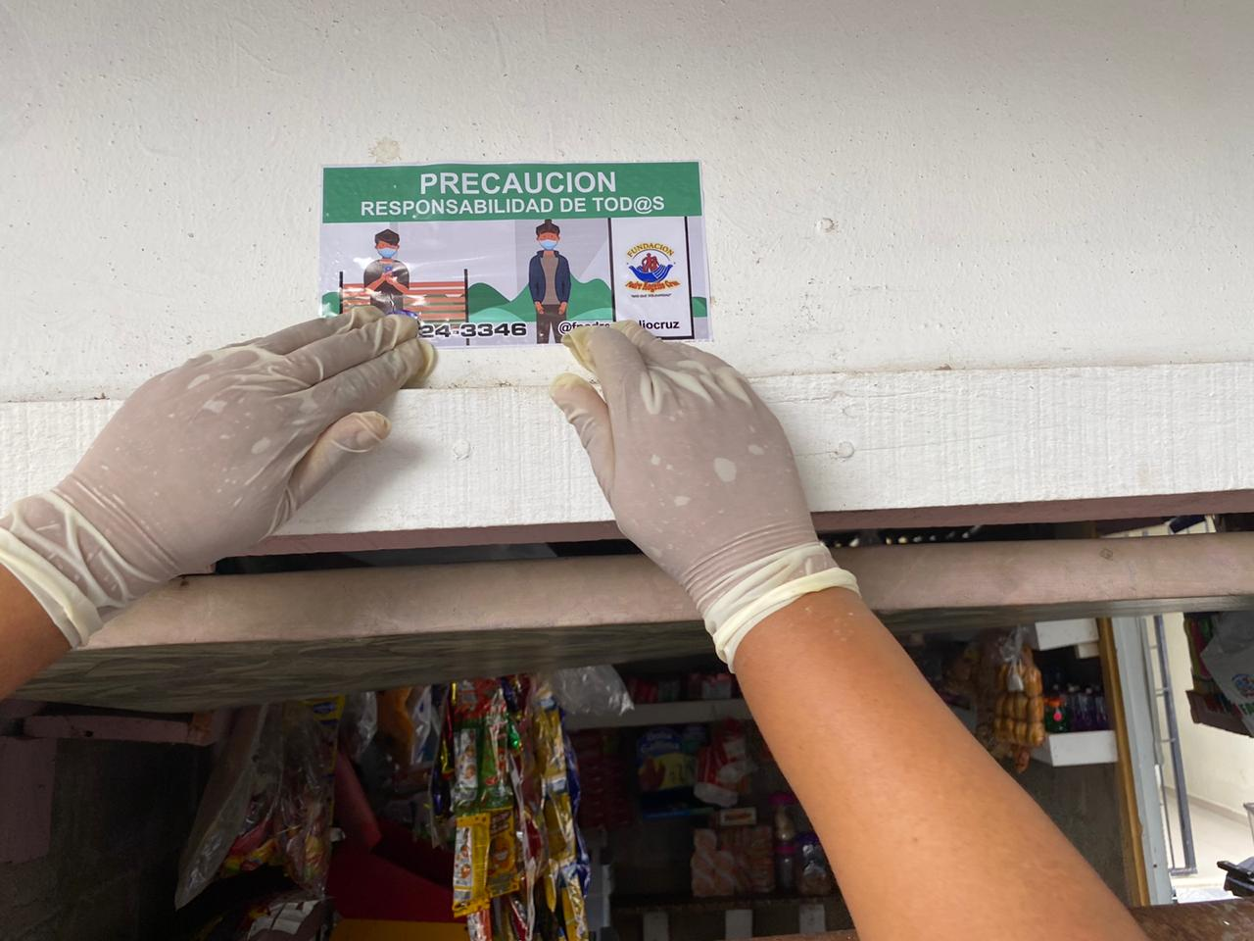

- Más de 1,000 mascarillas, tanto de adultos como de niños.

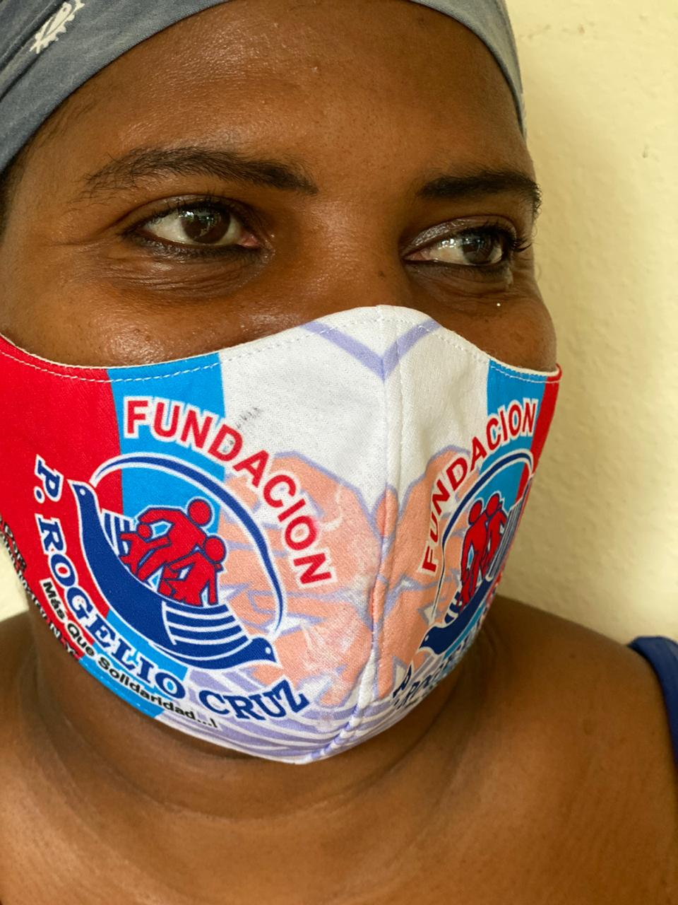
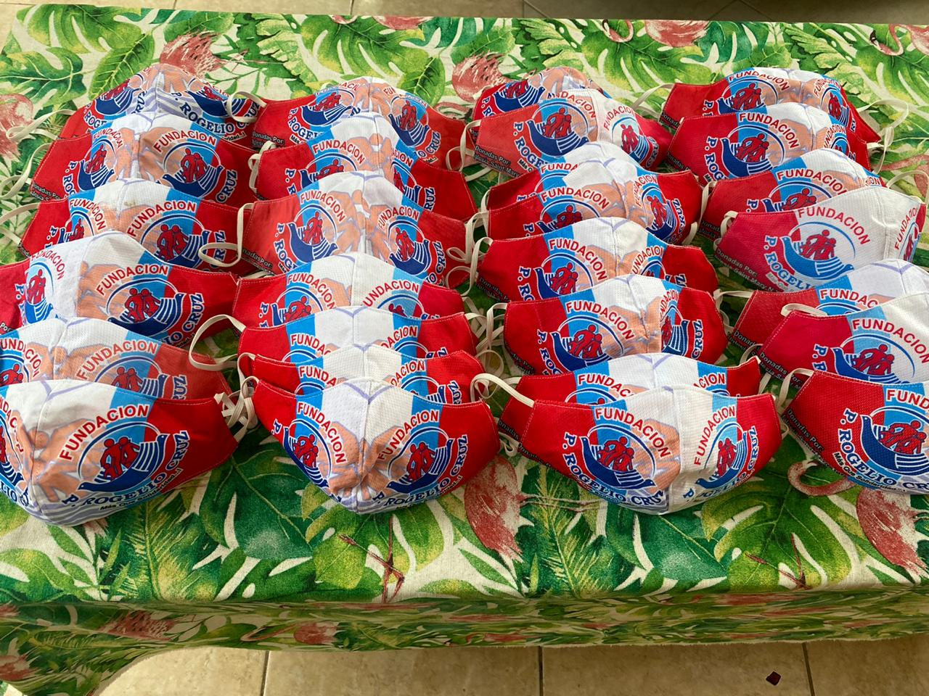

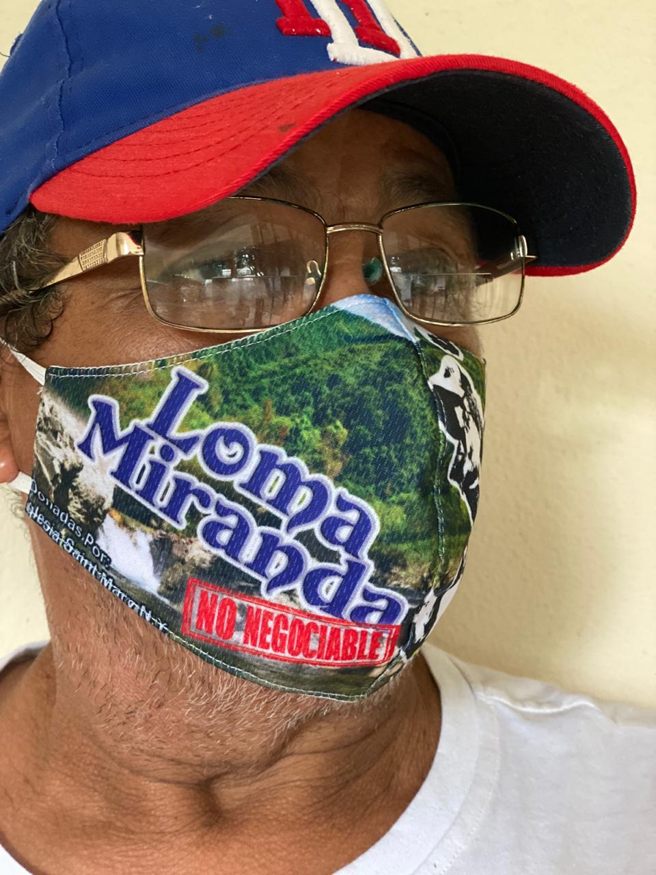

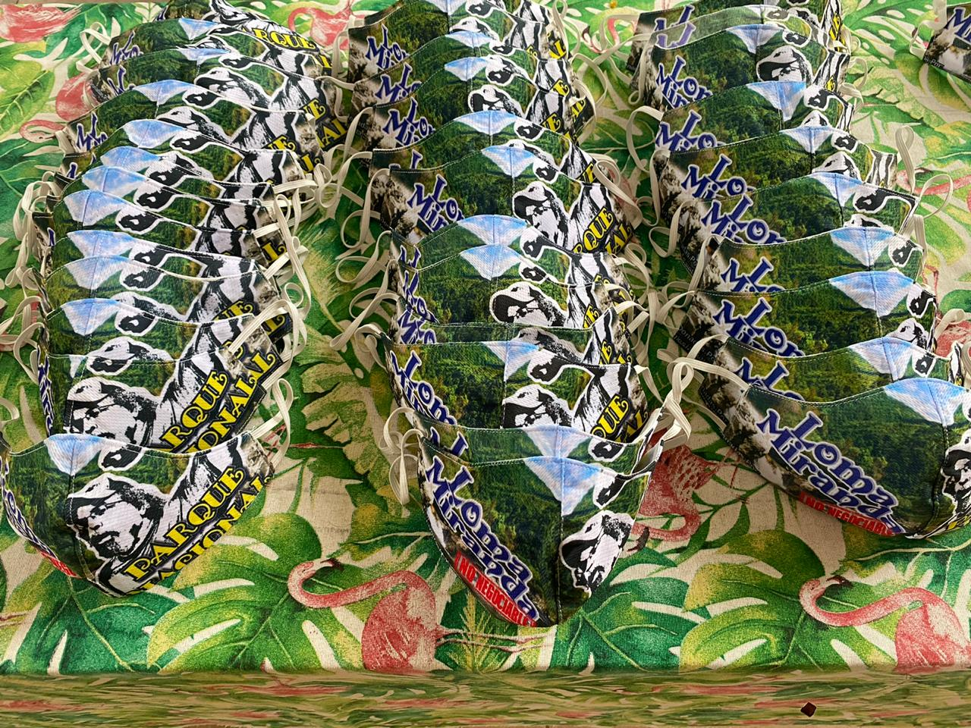

- Además, comenzamos el Proyecto “Has de tu casa un huerto”. Con la finalidad de que las familias en casa comiencen a producir alimentos (Lechuga, Pepino, Papas, Maíz, Etc...) Les ayudamos a preparar los canteros, entregamos las semillas y le damos seguimientos.

Esto no termina aquí, ahora es que falta, pero aquí estamos como Jesús caminando con el Pueblo.

Gracias de corazón.
Paz con justicias

P. Rogelio Cruz y Equipo

